РФС провел рабочее совещание по развитию сибирского футбола
В рамках рабочего визита исполняющего обязанности президента РФС Александра Алаева в Алтайский край состоялось совещание с руководителями сибирского футбола. В нем приняли участие 12 руководителей региональных федераций, а также представители футбольных клубов "Томь" и "Чита".
"Нам очень важно вести диалог с руководителями региональных федераций. Только так мы можем понять, какие реально существуют проблемы с развитием футбола, и только так, вместе, мы можем выработать решения. Очень важно держать руку на пульсе, не отсиживаться в стороне. Нам надо слушать и слышать друг друга", -- сказал Александр Алаев.
На совещании обсуждались проблемы детско-юношеского, любительского футбола; аспекты развития профессионального футбола; строительство футбольной инфраструктуры; предпосылки для повышения уровня подготовки тренеров; смарт-футбол и т.д. "Мы видим, что руководство РФС готово погружаться во все наши проблемы, готово не только выслушать нас, но и предложить пути решения. Это грамотный, профессиональный подход, который, уверен, сохранится и в дальнейшем", -- сказал глава МРО "Сибирь" Владимир Евтушенко.
Также в ходе визита в Алтайский край Александр Алаев принял участие в церемонии закрытия международного турнира памяти Геннадия Смертина среди мальчиков 2006 года рождения. "Поздравляю участников и организаторов с великолепным турниром. К моему большому сожалению, я не был знаком с Геннадием Смертиным, этим удивительным человеком. Я посмотрел фильм, посвященный его памяти, который получился очень проникновенным. Он заставил лишний раз вспомнить, что победы в спорте - это важно, но самое главное быть личностями, разделять семейные ценности, оставаться порядочными людьми, этому и учит нас футбол. Настоящий пример такого - семья Смертиных", -- сказал Александр Алаев.

В свою очередь, Алексей Смертин, глава Алтайской краевой федерации футбола, отметил: "После Чемпионата мира очень важно сохранить футбольное настроение, использовать этот праздник для развития спорта, и наш турнир стал площадкой для оттачивания мастерства юных футболистов".
Помимо этого, Александр Алаев принял участие в товарищеском футбольном матче между сборной РФС, за которую играли руководители сибирских футбольных федераций, и сборной Алтайского края. Встреча завершилась победой команды РФС. "Нам очень приятно, что Алтайский край стал площадкой для диалога, что РФС уделяет внимание проблемам развития местного футбола. Уверен, что мы встретимся здесь еще не раз", -- сказал Алексей Смертин.

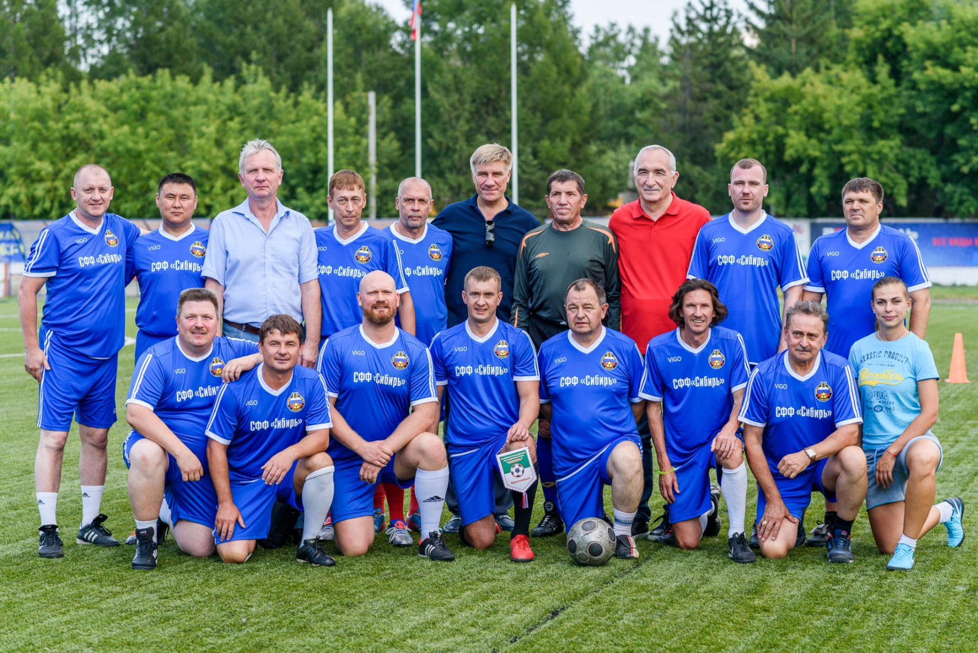

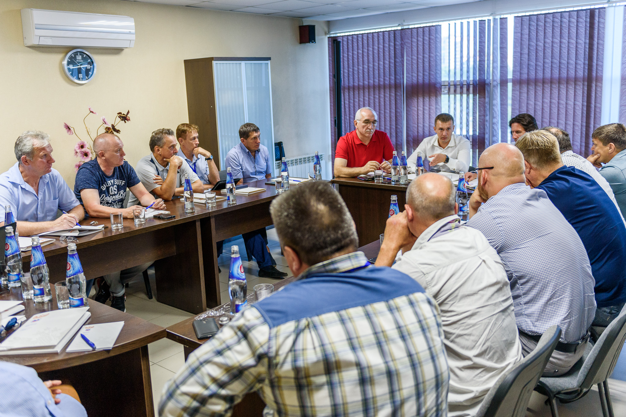в

